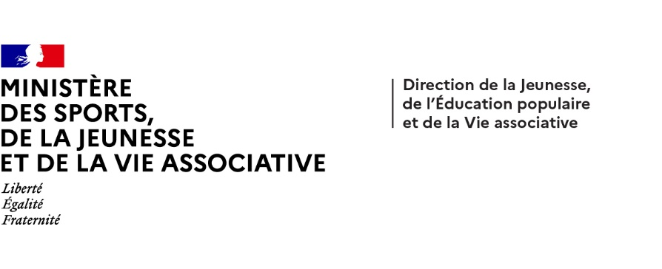



**Dispositifs d’INJEP Veille & Actus n° 559 du 27 août 2025**

**Animation et faits de port et détention d'armes commis par les mineurs**

[Instruction du 4 juillet 2025](https://www.education.gouv.fr/bo/2025/Hebdo29/SPOV2519341J) relative Orientations nationales d’inspection et de contrôle des accueils collectifs de mineurs (ACM) et des établissements d’activités physiques et sportives (EAPS)  
  
BOENJS n° 29 du 17 juillet 2025  
  
La présente instruction précise le cadre de mise en œuvre de ces missions assignées aux services déconcentrés en matière d’inspection et de contrôle des accueils collectifs de mineurs (ACM) et des établissements d’activités physiques et sportives (EAPS).

Le décret n° 2020-1542 du 9 décembre 2020 relatif aux compétences des autorités académiques dans le domaine des politiques de la jeunesse, de l’éducation populaire, de la vie associative, de l’engagement civique et des sports et à l’organisation des services chargés de leur mise en œuvre prévoit que le SDJES, sous l’autorité du Dasen, met en œuvre dans le département la politique publique de contrôle des activités physiques et sportives et la lutte contre les violences dans le sport et s’assure également de la qualité éducative des accueils collectifs de mineurs et de la sécurité physique et morale des mineurs qui y sont accueillis. Les délégations régionales académiques à la jeunesse, à l’engagement et aux sports (Drajes) élaborent le plan régional d’inspection et de contrôle pour l’ensemble des activités relatives aux politiques publiques dont elles sont chargées et participent en tant que de besoin à des actions d’inspection et de contrôle départementales et interdépartementales.  
  
[Circulaire du 21 juillet 2025](https://www.legifrance.gouv.fr/circulaire/id/45614?origin=list&page=1&pageSize=10&sortValue=PUBLI_DATE_DESC&tab_selection=all) relative au renforcement de la réponse pénale s'agissant des faits de port et détention d'armes commis par les mineurs  
  
Circulaire mise en ligne le 21 juillet 2025  
  
La circulaire du 21 juillet 2025 porte sur le renforcement de la réponse pénale s'agissant des faits de port et détention d'armes commis par les mineurs.

[Instruction du 15 juillet 2025](https://www.education.gouv.fr/bo/2025/Hebdo30/SPOV2518304J) relative à la formation théorique des brevets d'aptitude aux fonctions d'animateurs et de directeurs en accueils collectifs de mineurs – Période du 1er janvier 2026 au 31 janvier 2029  
  
BOENJS n° 30 du 24 juillet 2025  
  
La présente instruction a pour objet de préciser la procédure d’analyse des dossiers de demande d’habilitation des organismes de formation afin d’organiser les sessions conduisant à la délivrance du brevet d’aptitude aux fonctions d’animateur (Bafa) et de directeur (BAFD) en accueils collectifs de mineurs.

Comme le prévoit l’arrêté du 15 juillet 2015 relatif aux brevets d'aptitude aux fonctions d'animateur et de directeur en accueils collectifs de mineurs, l'habilitation pour l'ensemble du territoire national est accordée à l'organisme de formation qui en fait la demande par le ministre chargé de la jeunesse. L'habilitation régionale est accordée par le recteur de région académique ou, en Guyane et à Saint-Pierre-et-Miquelon, par le préfet. L’habilitation est délivrée à compter du 1er janvier 2026 pour une durée maximum de trois ans et un mois renouvelable.